GUÍA No. 1 de MÚSICA 7mo. BÁSICO A y B

Nombre: ________________________________________________ Curso:___________
La música es la expresión del alma, y nosotros la podemos manifestar de diferentes formas, para esta semana trabajaremos algunas actividades que nos permitan ejercitar, desde casa, nuestros dones.
- Entonar y expresar corporalmente el tema musical “Madre Tierra” de Chayanne, mediante la imitación de posiciones de mano del video adjunto trabajando con seguridad en sí mismo

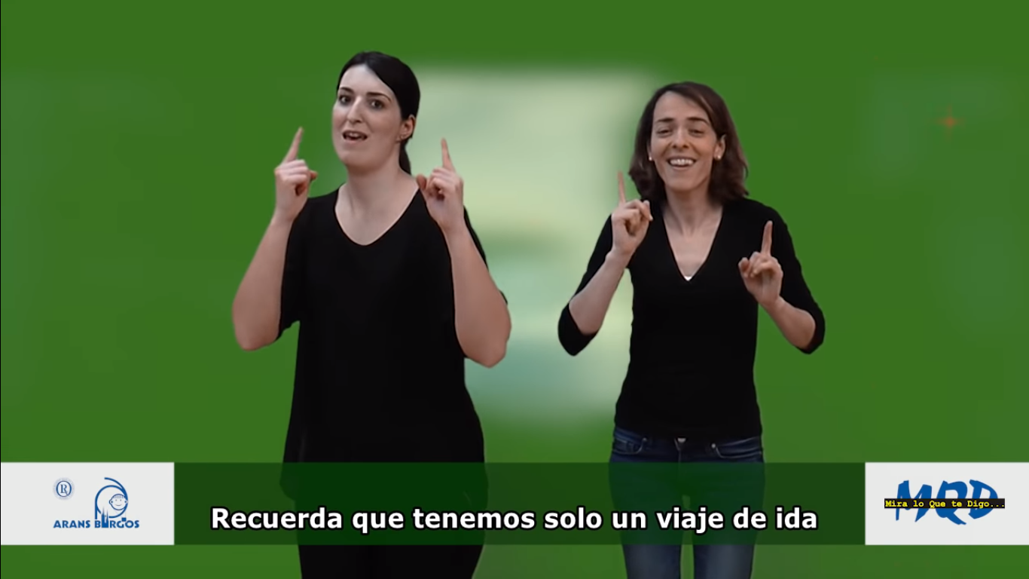
https://www.youtube.com/watch?v=GqF9BoFoS8E

- Escuchar 10 canciones de música Chilena reflexionando su contenido o el sentir de su música, expresando las canciones en un párrafo con perseverancia
Listado:
- La voz de los 80 – Los Prisioneros
- Todos Juntos – Los Jaivas
- El juego verdadero – Tiro de gracia
- El tiempo en las bastillas – Difuntos correa
- El Duelo – La ley
- El Mercado Testaccio – Inti Illimani
- La joya del Pacífico – Joe Vasconcellos
- Sigues dando vueltas – La Rue Morgue
- Un amor violento – Los tres
- Premio de Consuelo - Congreso
(Desarrollar y adjuntar a la guía)

_______________________________________________________________________________________
Para esta semana
En la actividad 1 se debe trabajar la primera estrofa y coro (si tu motivación me permite aprenderlo completo adelante, siempre se necesita personas seguras que guíen al grupo) el resto del tema lo trabajaremos juntos en clase
En la actividad 2 trata de desarrollar tus ideas con creatividad y expláyate en la respuesta
Ante cualquier duda revisa el audio de la página web o escríbeme al correo fatymusica2016@gmail.com
Cariños!

